Лабораторная работа № 3
ПОСТРОЕНИЕ МОДЕЛЕЙ ПРЕДМЕТНОЙ ОБЛАСТИ
С ИСПОЛЬЗОВАНИЕМ CASE-СРЕДСТВ
Цель работы:
Создание функциональной модели системы в нотации IDEF0.
Вариант 19: Образовательные услуги.
На рисунке 1 изображена контекстная диаграмма процесса «Подготовить специалистов».
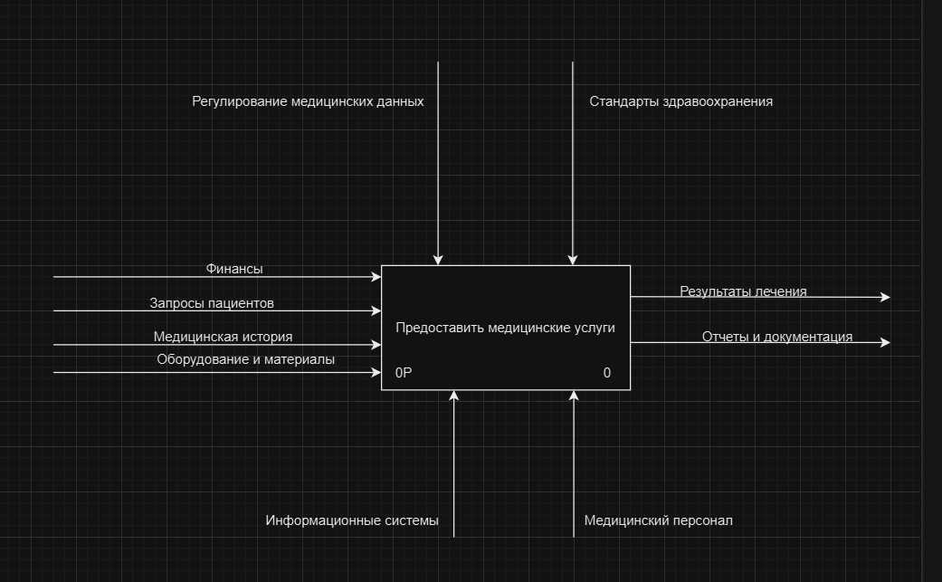
Рисунок 1 – Контекстная диаграмма процесса «Подготовить специалистов».
На рисунке 2 изображена диаграмма декомпозиции бизнес-процесса «Подготовить специалистов».
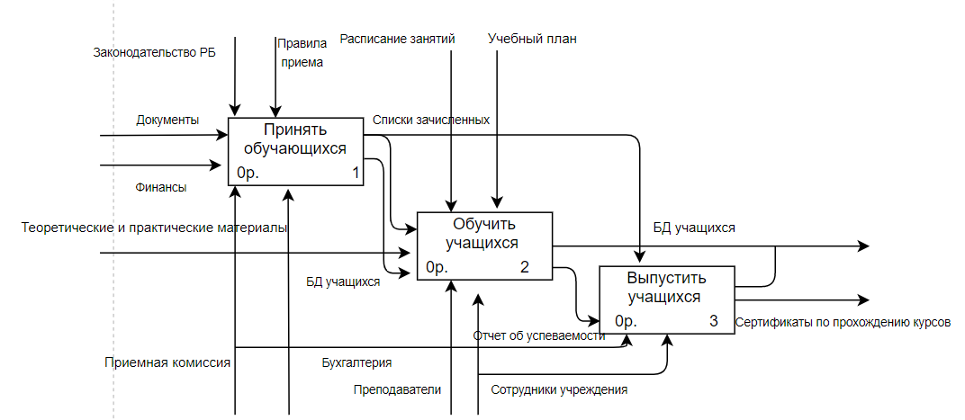
Рисунок 2 – Диаграмма декомпозиции бизнес-процесса «Подготовить специалистов»
Вывод: Создали функциональную модель системы в нотации IDEF0.

